Maxym Besarab 164042
Karyna Lukashova 187714
Projektowanie hurtowni danych dla linii lotniczych
„Maxi Airlines”
KPI definitions
Zmniejszenie miesięcznych kosztów napraw samolotów o 0,1% w porównaniu z poprzednim miesiącem.

Name: Rzeczywisty Koszt Naprawy
Value expression: [Measures].[Rzeczywisty Koszt Naprawy]
Goal expression:
(ParallelPeriod (
[Id Data Naprawy].[HierarchiaDatyNaprawy].[Miesiac], 1,
[Id Data Naprawy].[HierarchiaDatyNaprawy].CurrentMember ), KPIVALUE( "Koszt Naprawy"
))*0.999
Status expression:
IIF (KPIVALUE( "Koszt Naprawy" ) < KPIGOAL("Koszt Naprawy"), 1, -1)
Trend expression:
IIf ( KPIVALUE( "Koszt Naprawy" ) < ( KPIVALUE( "Koszt Naprawy" ), ParallelPeriod (
[Id Data Naprawy].[HierarchiaDatyNaprawy].[ Miesiac], 1,
[Id Data Naprawy].[HierarchiaDatyNaprawy].CurrentMember ) ), 1, -1)

Zmniejszenie rocznej liczby awarii samolotów o 1% w porównaniu z poprzednim rokiem.

Name: Całkowita liczba awarii
Value expression: [Measures].[Awaria Count]
Goal expression:
(ParallelPeriod (
[Id Data Awarii].[HierarchiaDatyAwarii].[Rok], 1,
[Id Data Awarii].[HierarchiaDatyAwarii].CurrentMember ), KPIVALUE( "Liczba awarii" ))*0.99
Status expression:
IIF (KPIVALUE( "Liczba awarii" ) < KPIGOAL("Liczba awarii"), 1, -1)
Trend expression:
IIf ( KPIVALUE( "Liczba awarii" ) < ( KPIVALUE( "Liczba awarii" ),
ParallelPeriod (
[Id Data Awarii].[HierarchiaDatyAwarii].[Rok], 1,
[Id Data Awarii].[HierarchiaDatyAwarii].CurrentMember ) ), 1, -1)

- Ile kosztowały naprawy awaryjne w tym roku, a ile w poprzednim roku?
Miara: Rzeczywisty koszt napraw
Wymiar: Data awarii
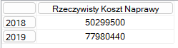

SELECT { [Measures].[Rzeczywisty koszt naprawy] } ON COLUMNS,
{ [Id Data Naprawy].[Rok].[2018], [Id Data Naprawy].[Rok].[2018].NextMember } ON ROWS
FROM [Maxi Airlines DW]

- Porównaj liczbę awarii spowodowanych przez samoloty różnych producentów z całkowitą liczbą tych samolotów w ciągu ostatnich sześciu lat.
Miara: Liczba awarii
Wymiar: Samolot (atrybut wymiaru: producent)
Wymiar: Data awarii
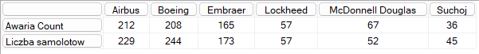

WITH
MEMBER [Liczba samolotow] AS 'Count(Descendants([Samolot].[Numer Seryjny].[Numer Seryjny]))'
SELECT { [Samolot].[Producent].Children } ON COLUMNS,
{ [Measures].[Awaria Count], [Liczba samolotow] } ON ROWS
FROM [Maxi Airlines DW]
WHERE { [Id Data Awarii].[Rok].[2018] : NULL }

- Ile awarii miał samolot o określonym numerze seryjnym w zeszłym roku?
Miara: Liczba awarii
Wymiar: Samolot (atrybut wymiaru: numer seryjny)
Wymiar: Data awarii

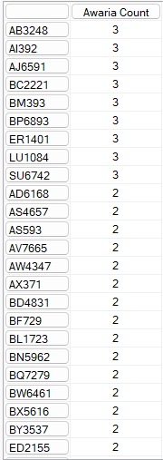

SELECT { [Measures].[Awaria Count] } ON COLUMNS,
{ ORDER([Samolot].[Numer Seryjny].Children, [Measures].[Awaria Count], DESC) } ON ROWS
FROM [Maxi Airlines DW]
WHERE [Id Data Awarii].[Rok].[2020]

- Jakie były dwie najczęstsze przyczyny awarii samolotów w tym roku?
Miara: Liczba awarii
Wymiar: AwariaJunk (atrybut wymiaru: przyczyna awarii)
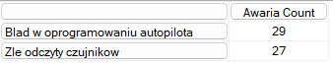

SELECT { [Measures].[Awaria Count] } ON COLUMNS,
{ TopCount(ORDER([Awaria Junk].[Przyczyna Awarii].Children, [Measures].[Awaria Count], DESC), 2) } ON ROWS
FROM [Maxi Airlines DW]
WHERE [Id Data Awarii].[Rok].[2020]

- Czy dystanse pokonywane przez samoloty wpływają na liczbę awarii?
Miara: Dystans
Miara: Liczba awarii
Wymiar: Samolot

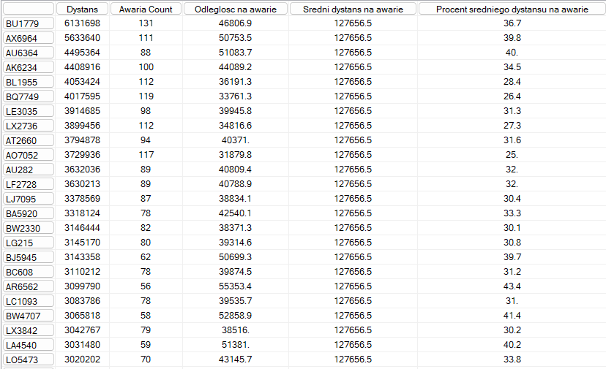
WITH
MEMBER [Odleglosc na awarie] AS 'Divide([Measures].[Dystans],[Measures].[Awaria Count])', Format_String = '0.#'
MEMBER [Sredni dystans na awarie] AS 'AVG([Samolot].[Numer Seryjny].Members, [Odleglosc na awarie])', Format_String = '0.#'
MEMBER [Procent sredniego dystansu na awarie] AS 'Divide([Odleglosc na awarie],[Sredni dystans na awarie]) * 100', Format_String = '0.#'
SELECT { [Measures].[Dystans], [Measures].[Awaria Count], [Odleglosc na awarie],
[Sredni dystans na awarie], [Procent sredniego dystansu na awarie] } ON COLUMNS,
ORDER([Samolot].[Numer Seryjny].Children, [Measures].[Dystans], DESC) ON ROWS
FROM [Maxi Airlines DW]

- Jaki był łączny czas opóźnień (w godzinach) w tym miesiącu i w poprzednim miesiącu?
Miara: Czas trwania opóźnienia
Wymiar: Data przybycia

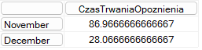

SELECT { [Measures].[CzasTrwaniaOpoznienia] } ON COLUMNS,
{ [Id Data Przylotu].[HierarchiaDatyPrzylotu].[Rok].[2020].[November], [Id Data Przylotu].[HierarchiaDatyPrzylotu].[Rok].[2020].[December] } ON ROWS
FROM [Maxi Airlines DW]

- Skategoryzuj miesiące roku i liczbę opóźnień, które miały miejsce w ich trakcie.
Miara: Liczba opóźnień
Wymiar: Data przylotu
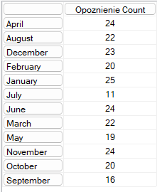

SELECT ORDER([Measures].[Opoznienie Count], ASC) ON COLUMNS,
{ [Id Data Przylotu].[Miesiac].Children } ON ROWS
FROM [Maxi Airlines DW]
WHERE -{[Lot Junk].[Przyczyna Opoznienia].&[brak opoznienia]}

- Porównaj liczbę opóźnień spowodowanych awariami i warunkami pogodowymi za poprzedni miesiąc.
Miara: Liczba opóźnień
Wymiar: LotJunk (atrybut wymiaru: przyczyna opóźnienia)
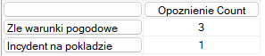

SELECT [Measures].[Opoznienie Count] ON COLUMNS,
{ [Lot Junk].[Przyczyna Opoznienia].[Zle warunki pogodowe], [Lot Junk].[Przyczyna Opoznienia].[Incydent na pokladzie] } ON ROWS
FROM [Maxi Airlines DW]
WHERE [Id Data Przylotu].[HierarchiaDatyPrzylotu].[Rok].[2020].[May]

- Ile opóźnień (w minutach) spowodowały samoloty konkretnego producenta w tym miesiącu i w poprzednim miesiącu?
Miara: Czas trwania opóźnienia
Wymiar: Samolot (atrybut wymiaru: producent)
Wymiar: Data przylotu
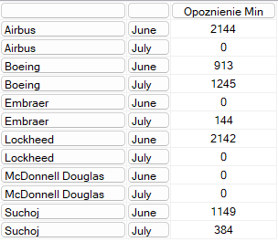

SELECT { [Measures].[Opoznienie Min] } ON COLUMNS,
{ CrossJoin([Samolot].[Producent].Children, { [Id Data Przylotu].[Miesiac].[June], [Id Data Przylotu].[Miesiac].[July] }) } ON ROWS
FROM [Maxi Airlines DW]
WHERE [Id Data Przylotu].[Rok].[2020]

- Ile opóźnień miały 10 najstarszych samolotów?
Miara: Liczba opóźnień
Wymiar: Samolot (atrybut wymiaru: data produkcji)
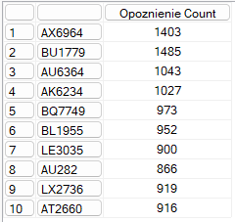

SELECT { [Measures].[Opoznienie Count] } ON COLUMNS,
{ TopCount(([Samolot].[Id Samolot].[Id Samolot], [Samolot].[Numer Seryjny].Children), 10) } ON ROWS
FROM [Maxi Airlines DW]

- Czy loty z oceną średnią poniżej 75% miały więcej opóźnień niż te z wyższą oceną?
Miara: Opóźnienie
Wymiar: LotJunk (atrybut wymiaru: średnia_ocena_klienta)

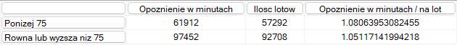

WITH
MEMBER [Opoznienie w minutach] AS '[Measures].[Opoznienie Min]'
MEMBER [Ilosc lotow] AS '[Measures].[Lot Count]'
MEMBER [Opoznienie w minutach / na lot] AS '[Opoznienie Min]/[Lot Count]'
SELECT { [Opoznienie w minutach], [Ilosc lotow], [Opoznienie w minutach / na lot] } ON COLUMNS,
{ [Lot Junk].[Srednia Ocena Klienta].Children } ON ROWS
FROM [Maxi Airlines DW]

